
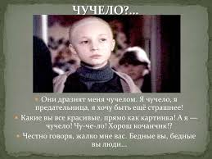
Буллинг в школе: что делать родителям и ребенку.
Все мы помним прекрасный советский фильм «Чучело» о девочке Лене Бессольцевой, которая стала жертвой агрессии и психологического давления со стороны одноклассников.
Все это – о буллинге в школе – травле, запугивании, третировании. Слово – новое, явление – старое. По данным ООН за 2006 год, насилию в школе подвергается каждый десятый школьник в мире, и этот показатель ежегодно растёт. В средствах массовой информации мы всё чаще встречаем пугающие заголовки: «подростки выложили в сеть видео с избиением одноклассника», «девочка покончила жизнь самоубийством из-за травли в школе».
Проблема буллинга – современная, остросоциальная. На неё нельзя закрывать глаза, ведь детская жестокость порой переходит все допустимые границы.
Буллинг – это один из видов насилия, предполагающий агрессивное преследование одного из членов коллектива со стороны другого или группой лиц.

Разновидности травли:
- физический – непосредственные физические действия в отношении жертвы (толчки, пинки, побои, сексуальные домогательства);
- вербальный – угрозы, оскорбления, насмешки, унижение;
- социально-психологический – буллинг, направленный на социальное исключение или изоляцию (сплетни, слухи, игнорирование, бойкот, манипуляции);
- экономический – вымогательство или прямой отбор денег, вещей, порча одежды;
- кибербуллинг (от англ. – cyberbulling) или интернет буллинг – травля в интернете через социальные сети, электронную почту. Предполагает распространение слухов и ложной информации, взлом личных страниц, отправку негативных сообщений и комментариев. Является самым молодым и самым опасным видом буллинга, поскольку от него очень сложно защититься и найти источники, откуда исходит угроза. Появилось даже такое понятие как буллицид – сиуцид, совершенный из-за травли в интернете. Самый известный случай произошёл в США в 2006 году. Мать вместе с тринадцатилетней дочерью осуществляла травлю несовершеннолетней знакомой в социальной сети MySpace под фальшивым профилем. Девушка не выдержала издевательств и покончила жизнь самоубийством.

Школьный буллинг сегодня

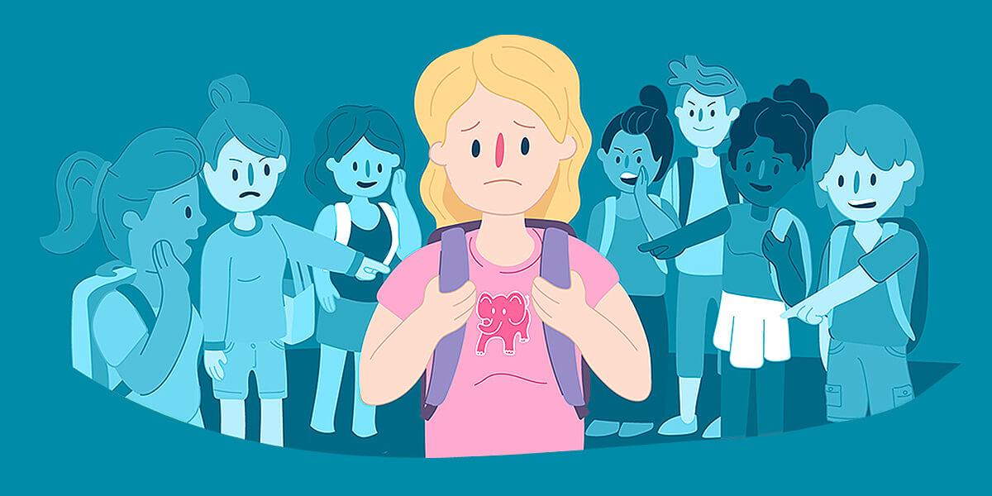
В чем особенности современного буллинга? В первую очередь в том, что травля происходит в основном в интернете. Сейчас популярны и социальные сети, и различные мессенджеры, где под фальшивым профилем или ником можно написать любому человеку всё, что угодно. Этим пользуются многие подростки, уверенные в собственной безнаказанности – что они не понесут ответственность за свои деяния. Школьники отправляют агрессивные или неприличные видео и фото, пишут оскорбительные комментарии.

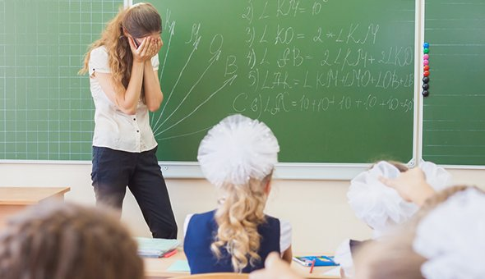
И ещё более страшный факт, что буллингу и издевательствам в современной школе может подвергнуться и учитель. Если раньше ученики могли просто намазать стул педагога клеем или подложить кнопки, то сегодня подростки могут оскорблять, унижать учителя прямо во время урока, плюнуть в лицо и даже ударить.

Скулшутинг как итог буллинга

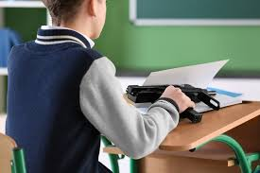
Еще одно явление жестокого современного мира носит название скулшутинг (от англ. – schoolshooting). Этот термин подразумевает под собой массовое убийство учащихся, произведённое либо учеником, либо кем-то из посторонних, проникших в школу.

Первый в России громкий случай вооруженного нападения подростка на педагога произошел в 2014 году, когда ученик московской школы застрелил учителя географии и полицейского, прибывшего на место происшествия, а также взял в заложники одноклассников.

Причины и мотивы буллинга
- педагогические (микроклимат класса, школы). Не последнюю роль здесь играет позиция учителя. Ребенок с большей вероятностью подвергнется травле в той обстановке, где и сами педагоги позволяют себе насмешки и унижения в адрес учеников. Кроме того, учитель может занимать в ситуации буллинга стороннюю позицию, зная о проблеме, но не вмешиваясь в неё;
- психологические (личность агрессора, так называемого буллера, и жертвы);
- социальные (пропаганда и поощрение доминирующего агрессивного поведения в обществе: на телевидении, в интернете, компьютерных играх);
- семейные (недостаток родительской любви и внимания, физическая и вербальная агрессия со стороны родителей, чрезмерный контроль).
К мотивам буллинга можно отнести:
- зависть;
- месть (когда жертва травли сама становится буллером, стремясь наказать обидчиков за причинённые страдания);
- самоутверждение в коллективе;
- стремление быть в центре внимания, выглядеть «круто»;
- желание нейтрализовать соперника посредством его унижения.

Как определить, что Ваш ребёнок стал жертвой травли?

Дети не всегда могут рассказать взрослым о своих проблемах в школе. Поэтому родителям важно вовремя распознать, что ребенок стал жертвой травли. Об этом могут свидетельствовать следующие признаки:
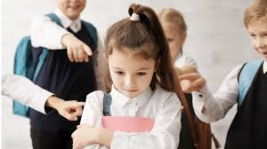
- ребёнок негативно относится к школе, использует любую возможность, чтобы туда не ходить;
- возвращается из школы подавленный;
- часто плачет без очевидной причины;
- ничего не рассказывает об одноклассниках и школьной жизни;
- нарушение сна и аппетита;
- синяки и ссадины на лице или теле, порванная одежда.

Кто участвует в травле?
В ситуации буллинга обычно принимают участие жертва, агрессор и наблюдатели, т.е. участники буллинга. Поговорим о каждой из этих ролей.

Жертва
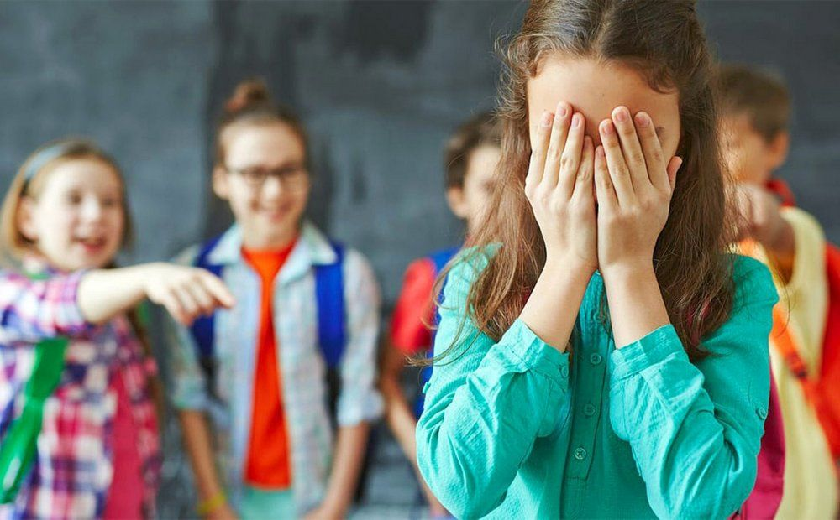
Повод для травли может быть совершенно любой. Чаще всего жертвами становятся дети:
- с физическими недостатками или особенностями развития (сниженный слух или зрение, ДЦП и др.);
- неуверенные в себе, замкнутые, с повышенной тревожностью и низкой самооценкой;
- с особенностями внешности (веснушки, полнота/худоба и др.);
- с низким интеллектом и проблемами в учебе;
- «любимчики» учителей или наоборот изгои.
Что объединяет всех жертв, так это невозможность противостоять обидчику, защитить себя, дать отпор.

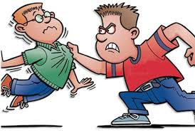
Агрессор
Потенциальный буллер – это человек:
- с низкой самооценкой, которую он стремится поднять за счёт унижения других;
- стремящийся быть в центре внимания любой ценой;
- агрессивный, жестокий, склонный к доминированию и манипулированию;
- чаще с проблемами в семейных и детско-родительских отношениях.
Агрессорами могут быть дети как из неблагополучных семей, так и из семей с высоким материальным положением.

Наблюдатели
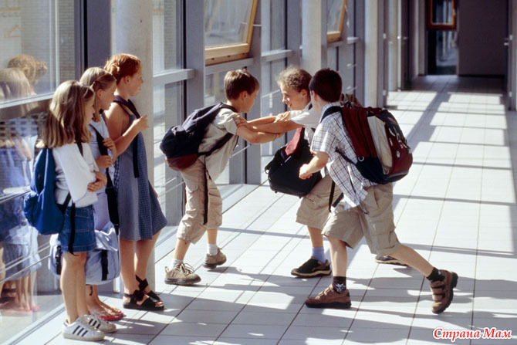
Это самая большая категория участников школьного буллинга. Наблюдатели – это те люди, которые оказываются вовлечены в ситуацию травли. Здесь, как правило, три варианта развития событий.
- Либо наблюдатель встает на защиту жертвы, сам оказываясь под ударом и рискуя стать новой жертвой (вспомните мальчика из фильма «Чучело», защищавшего Лену Бессольцеву).
- Либо наблюдатель занимает пассивную позицию, никак вмешиваясь в конфликт.
- И третий вариант, когда наблюдатель активно поощряет агрессора и спустя какое-то время присоединяется к нему.

Как бороться с буллингом в школе?

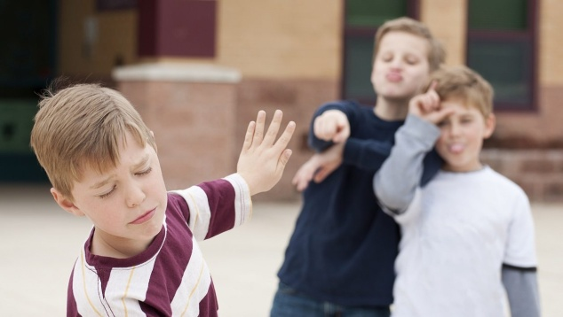
Что делать ребёнку – жертве травли?
Теперь хочется обратиться к детям:
- Если вас травят в школе, обзывают, портят одежду и вещи, обязательно расскажите об этом взрослому: родителям, учителю, старшему товарищу. Запомните: попросить помощи – это не слабость, а решение взрослого человека, попавшего в беду.
- Не стоит бояться, что «будет хуже», если вы кому-то расскажете о том, что происходит. Будет действительно хуже, если вы останетесь один на один со своей проблемой. Всегда найдется тот, кто сильнее ваших обидчиков и сможет вас защитить.
- Если вас травят в интернете, обязательно сохраняйте все переписки, видео, голосовые сообщения, чтобы в дальнейшем использовать их как доказательства совершаемого кибербуллинга.
- Если предмет травли можно исправить – исправьте. Если нельзя – не считайте себя виноватыми.

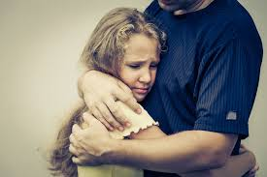
Как вести себя родителям?
А теперь советы специально для родителей, чей ребёнок подвергается травле в школе.
Первый и самый главный пункт – снять с ребенка чувство вины!
Объяснить, что он не виноват в том, что подвергся травле. Ребёнок ни в коем случае не хуже других, просто он попал в непростую для себя ситуацию, из которой родители и педагоги помогут ему найти выход.
- Дайте ребёнку понять, что Вы на его стороне. Поддержите и успокойте: «Хорошо, что ты мне всё рассказал! Я тебе верю. Ты не виноват в том, что случилось. Я тебе помогу».
- Доверительно поговорите с ним о сложившейся ситуации. Разъясните ему дальнейшие действия и линию поведения.
- Помогите ребёнку обрести уверенность в себе и умение противостоять нападкам сверстников.
- Поговорите с классным руководителем, педагогами, родителями обидчика Вашего ребёнка.
- Если ситуация серьёзная и разрешить её мирным путём не получается, рассмотрите вариант с переводом в другую школу или класс. Опять же это крайний случай, поскольку то же самое может повториться и на новом месте.
- В ситуации кибербулинга: если буллер известен – заблокируйте сообщения с его адреса или пожалуйтесь администрации сайта. Если агрессор сохраняет анонимность – распечатайте переписку, сделайте скриншоты страниц с видео и фотографиями и прямиком в правоохранительные органы.
Задача родителей – не просто защитить и поддержать ребёнка, столкнувшегося с ситуацией травли, но и научить его правильному, здоровому общению с окружающими людьми. В повседневной жизни очень трудно избежать столкновения со злом, жестокостью и агрессией. Ребёнок должен научиться говорить «нет», не поддаваться на провокации и манипуляции товарищей, знать, что в свои проблемы иногда правильнее посвятить взрослых, чем разбираться самостоятельно, и быть уверенным, что родные не отмахнутся от него, а помогут и поддержат в трудную минуту.

Педагог-психолог: Вашурина А.В.

